# 配置环境

1. 推荐工具
2. Webstrom：可以用华师m邮箱去注册jetbrains的账号，可以免费使用。（建议直接安装toolbox来管理，后面使用pycharm也方便）。[https://www.jetbrains.com/zh-cn/](https://www.jetbrains.com/zh-cn/?utm_source=baidu&utm_medium=cpc&utm_campaign=cn-bai-br-brand-ph-pc&utm_content=brand-pure&utm_term=jetbrains)

另外推荐使用谷歌浏览器安装拓展程序，可以实时调试界面。<https://blog.csdn.net/liumengwei1/article/details/78340518>

1. Vscode：微软的免费编辑器，<https://code.visualstudio.com/>。

推荐安装插件Live Server，可以实时调试界面，<https://blog.csdn.net/sinat_34104446/article/details/83051052>。

1. 统一代码风格
2. Vdcode：安装prettier插件，并调整为4空格缩进和末尾加分号模式

第一步：先安装prettier插件

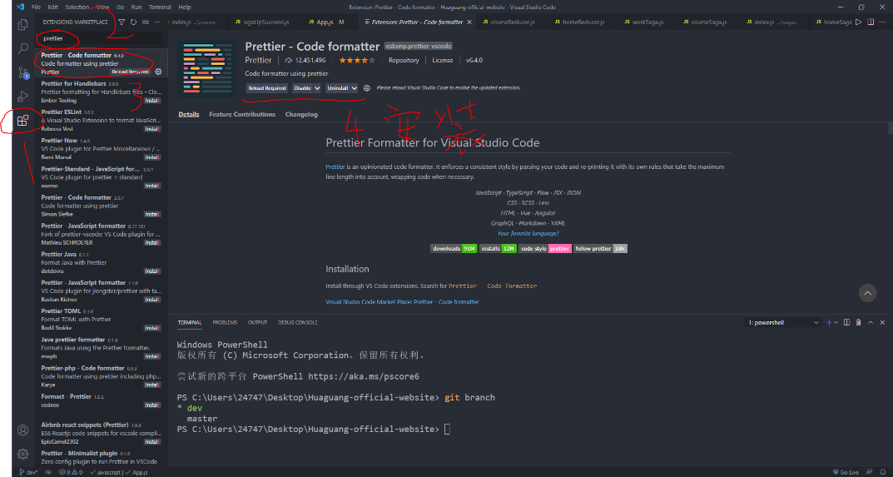

第二步：打开vscode设置

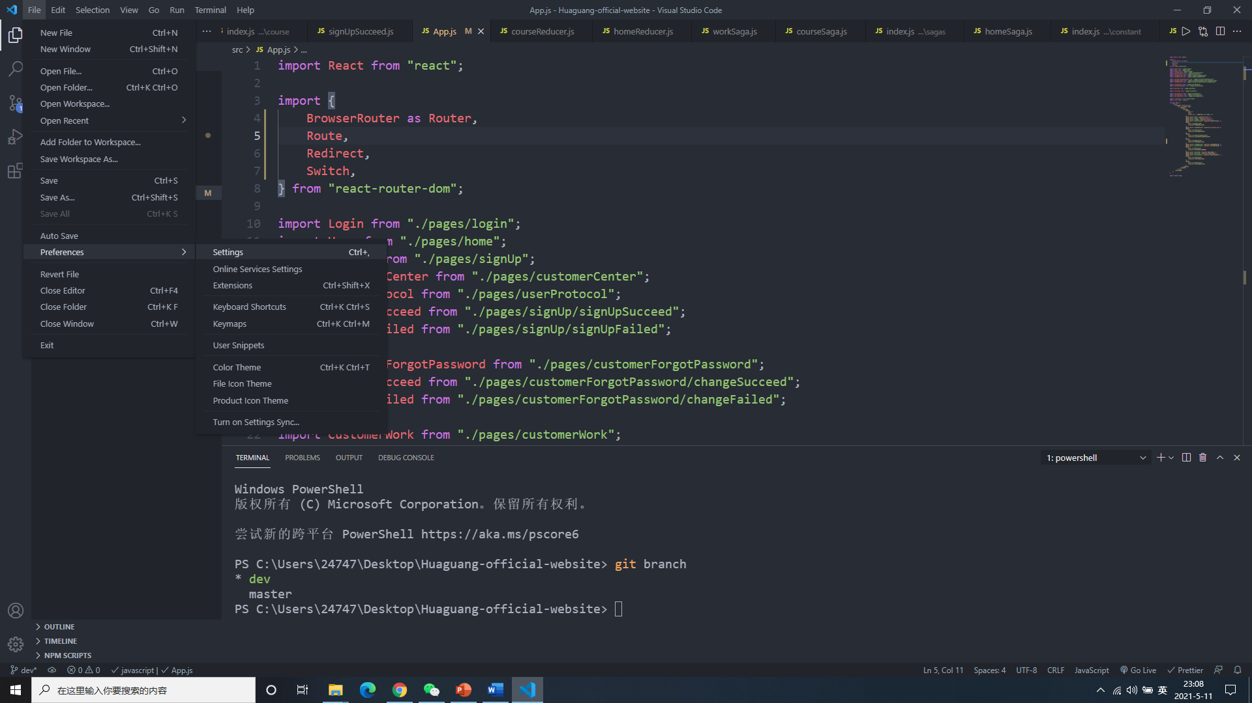

第三步：搜索prettier并设置分号结束和缩进空格为4

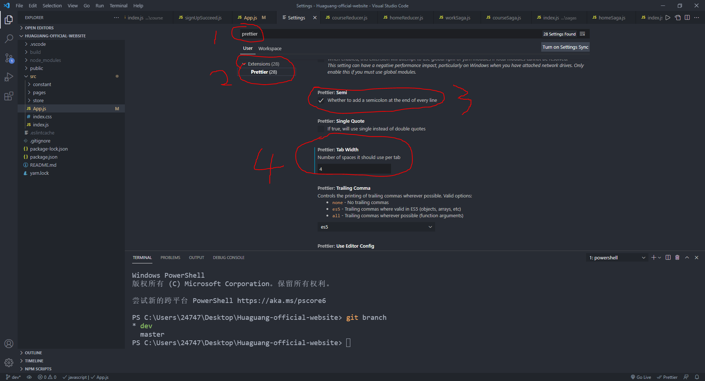

第四步：重启vscode并设置prettier为默认格式化工具

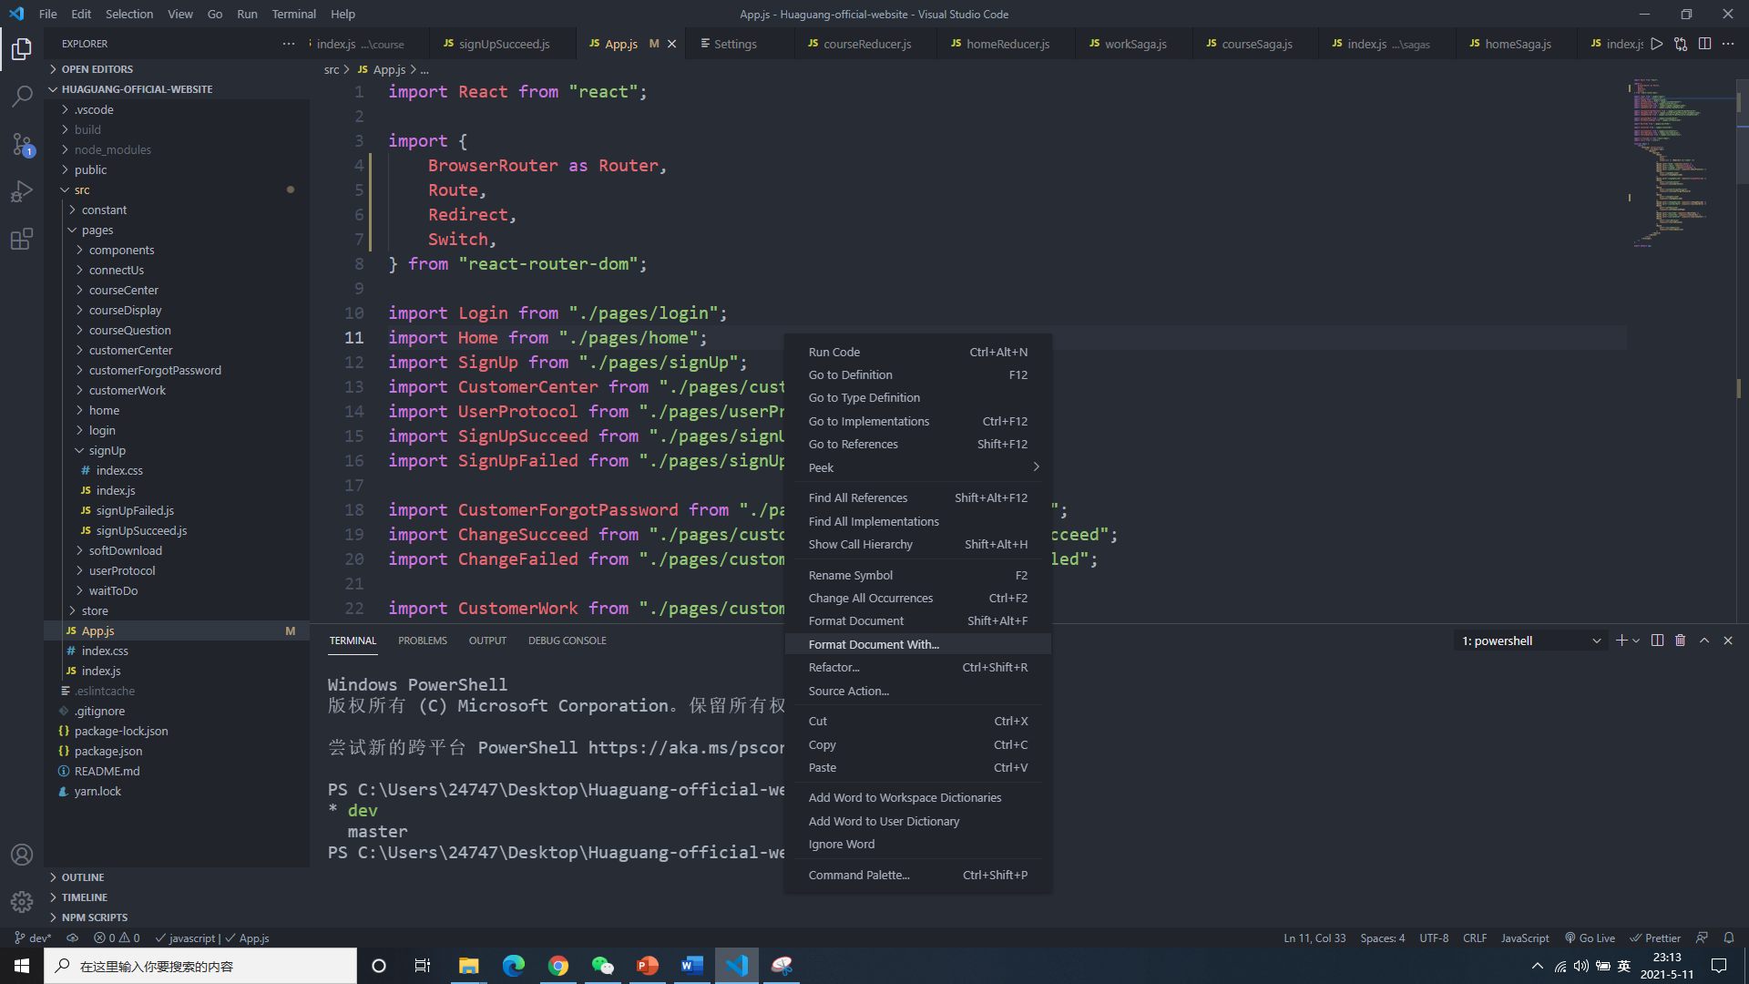

这里鼠标右键并选择format document with选项

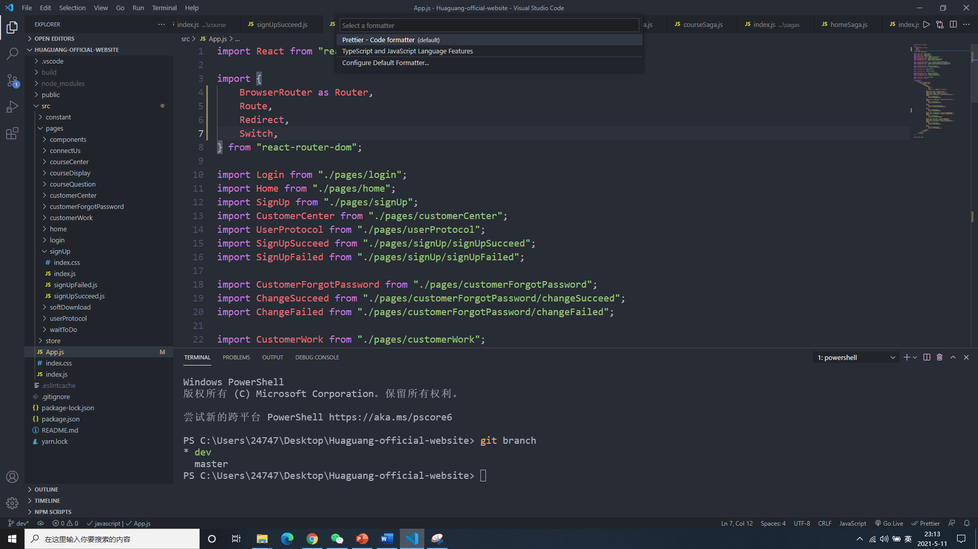

选择prettier即可设置为默认

1. 推荐大家使用vscode主题（大家可以百度进行搜索有哪些好用的主题）这里推荐大家使用one dark pro（在插件中安装并且使用哦，类似上面的prettier的安装方式）
2. Webstrom中使用prettier（根据下面的网站进行，这个需要安装node环境，大家不熟悉的话可以先使用vscode编辑器就好）

<https://www.jianshu.com/p/330f11a39394>

1. 建议大家安装一个轻量级文本编辑器来编写一些辅助代码或者文件

这里建议大家用notepad++

# 团队协作

1. 安装团队协作工具git

<https://git-scm.com/>

1. 注册GitHub账号

<https://github.com/>

去这个网站进行一个账号的注册，建议大家使用自己的常用邮箱进行注册